Hakulomake kouluttajakoulutukseen
Lue ohjeet ja täytä hakulomake huolella. Täytetty hakulomake lähetetään osoitteeseen finlav@ski.fi.
Ohjeet
Lumiturvallisuuskouluttajana toimiminen on tehtävä, joka vaatii monipuolisia taitoja. Hakijalla tulee olla perustaidot sujuvasti hallussa ennen koulutukseen hakeutumista. Varsinainen kouluttajakoulutus on tiivis paketti, joka keskittyy puhtaasti LT1-kurssin toteuttamiseen.

Hakukriteerit
Kouluttajan perustaidot koostuvat kolmesta keskeisestä ominaisuudesta: opetustaito, ryhmänhallinta ja substanssiosaaminen (=vyörytietous).
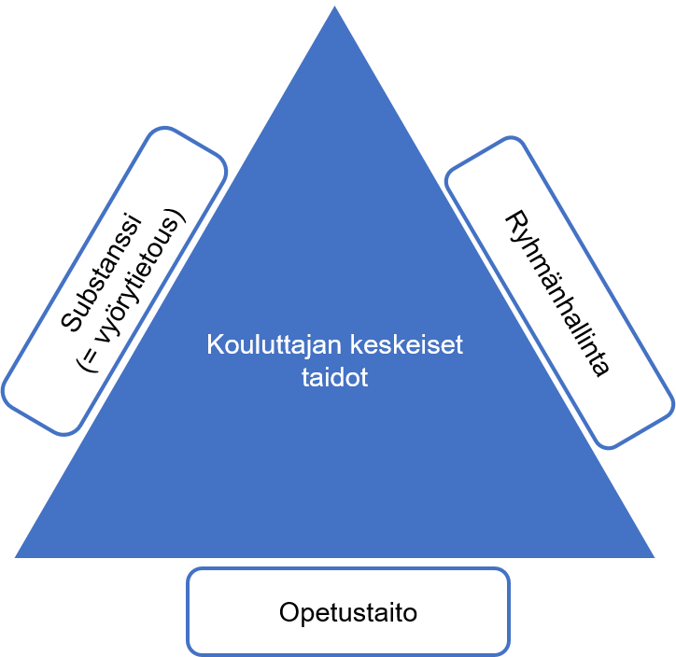
Kouluttajakoulutukseen hakeutuvalta vaaditaan osaamista kaikilta kolmelta osa-alueelta. Jokaisesta osa-alueesta edellytetään sekä muodollista koulutusta, että käytännön työkokemusta. Jotta hakija voidaan hyväksyä kouluttajakoulutukseen, tulee hänen täyttää vähimmäiskriteerit sekä koulutuksen että työkokemuksen osalta kaikista kolmesta perustaidosta.
Vähimmäiskriteerit ylittävä koulutus tai työkokemus katsotaan hakijalle eduksi. Ylittävällä koulutuksella tai työkokemuksella ei voi kuitenkaan korvata puutteita toisissa perustaidoissa, vaan vähimmäiskriteerit on saavutettava jokaisesta perustaidosta erikseen.
Vähimmäiskriteerit ovat seuraavat:
Vyörytietous:
- Muodollinen koulutus: FINLAV/SVELAV Pro 2 tai vastaavat taidot tuottava koulutus.
- Työkokemus: Vähintään 20 päivää työkokemusta alalta, jossa päivittäisiin työtehtäviin kuuluu lumivyöryriskin arviointi. Esim. lumivyöryteknikko, lumiturvallisuuskurssien avustaminen/seuraaminen, vapaalaskuopastus.
Opetustaito:
- Muodollinen koulutus: Pätevyys, joka sisältää perustaidot tiedon opettamisen perusteista. Esim. kasvatustieteen perusopinnot, kalliokiipeilykouluttaja.
- Työkokemus: Vähintään 20 päivää opetus-/koulutuskokemusta, joka keskittyy uusien tietojen ja niiden soveltamisen opettamiseen.
Ryhmänhallinta:
- Lyhyt ammatillinen koulutus, jossa oleellisena osana ryhmien hallinta talvisissa olosuhteissa. Esim. hiihdonopettaja (SHKY/Shory 1), talviretkeilynohjaaja.
- Työkokemus: Vähintään 20 päivää työkokemusta ryhmänohjauksesta talvisissa olosuhteissa (ei päivystystä, ei toimistotyötä, vaan aitoa ryhmänohjausta maastossa).
Perustaitojen lisäksi kouluttajalta vaaditaan:
- Vankka osaaminen ja liikkumiskyky maastossa sillä välineellä, jolla hän aikoo kursseja kouluttaa (esim. sukset, splitboard tai moottorikelkka)
- WFA-tasoinen eräensiapukoulutus tai vastaavat taidot (esim. ammatillinen ensihoitopätevyys)
- Microsoft Officen peruskäyttötaidot siten, että hän pystyy sujuvasti kouluttaessaan käyttämään ja esittämään FINLAV-koulutusmateriaalia

Yleiset ohjeet hakulomakkeen täyttämiseen
- Täytä jokainen kohta huolella. Käytä mahdollisimman selkeää ja tiivistä kieltä.
- Katso mallia kursivoidulla kirjoitetuista esimerkkivastauksista. Korvaa esimerkkivastaukset omilla vastauksillasi.
- Lähetä hakulomake vasta, kun minimikriteerit täyttyvät. Vain minimikriteerit täyttävät hakulomakkeet käsitellään.
- Luettele myös minimikriteerit ylittävä osaaminen ja kokemus. Tämä katsotaan hakijalle eduksi valintatilanteissa.
- Ilmoita työkokemus täysinä työpäivinä. Muunna vajaat päivät täysiksi 8 h työpäiviksi. Esim. 8 tuntia pidettyä lumikenkäilyopastusta, hiihdonopetusta jne. vastaa yhtä työpäivää.
- Tutkinto- tai työtodistuksia ei tarvitse liittää hakemukseen mukaan. Valmistaudu kuitenkin lähettämään ne heti pyydettäessä.
- Ongelmatilanteissa, kysy apua osoitteesta finlav@ski.fi

Hakulomake (korvaa kursivoidut esimerkit omilla tiedoillasi)

Henkilötiedot
Nimi: Matti Meikäläinen
Puhelinnumero: 050-1234567
Sähköposti: matti.meikalainen@gmail.com
Osoite: Mallikatu 3, 33100, Tampere
Muodollinen koulutus
Vyörytietous:
- SVELAV Pro 2 (2/2020)
- SVELAV Avancerad Lavinräddning (1/2022)
- CAA Introduction to Weather (3/2022)
- CAA ITP Operations Level 2 (kesken, aloitettu 5/2024)
Opetustaito:
- Opettajan pedagogiset opinnot (55 op), Helsingin yliopisto, 5/2015
- Kasvatustieteen maisteri, luokanopettajan pätevyys, 3/2020
Ryhmänhallinta:
- Hiihdonopettaja (Shory), Ope 1 (1/2015), Ope 2 (2/2017), Ope 3 (4/2019)
- Eräopas, Peräkorven ammattiopisto, 5/2020
- Vuoristo-opas, SBO, 5/2024
Työkokemus
Vyörytietous:
- 1/2025-4/2025, Jänkhätunturin Hiihtokeskus, lumivyöryteknikko. Työtehtävät: maastohavaintojen keräämistä ja vyöryennusteiden laadintaa osana vyöryennustetiimiä. Työpäivät: 22 kpl kestoltaan 4 tunnin päiviä = 11 työpäivää.
- 2/2023-4/2024, Tunturi-Lapin koulutuspalvelut Oy, lumiturvallisuuskurssien avustus. Työtehtävät: Lumiturvallisuuskurssien avustaminen Finlav-kouluttajan ohjauksessa. Työtehtäviin kuului mm. osallistuminen päivittäisiin kurssin suunnittelukokouksiin, vyörypelastuksen harjoitusratojen laadintaa, asiakkaiden ohjaamista vyörypelastusharjoituksissa, kurssin opetusmaastojen olosuhteiden etukäteishavainnointia sekä potentiaalisten uusien kurssimaastojen kartoitusta. Työpäivät: 12 työpäivää.
Opetustaito:
- 1/2022-6/2022, Kannusuon yhtenäiskoulu, luokanopettaja. Työtehtävät: alakoulun 6. luokan luokanopettajan sijaisuus. Työpäivät: 98 työpäivää.
- 5/2019-12/2020, Kirvatsalan ensiapukoulutus Oy, ensiapukouluttaja. Työtehtävät: EA1, EA2 ja hätäensiapu -kurssien kouluttaminen. Työpäivät: yhteensä 96 tuntia kouluttajana toimimista = 12 työpäivää.
Ryhmänhallinta:
- 12/2023-3/2023, Naapurivaaran hiihtokoulu, hiihdonopettaja. Työtehtävät: alppihiihdon opetusta yksityisasiakkaille ja koululaisryhmille. Työpäivät: yhteensä 48 opetustuntia = 6 työpäivää
- 12/2022-4/2022, Eräjorma Oy, talvipyöräilyopas. Työtehtävät: talvipyöräilyopastusta Kilpisjärvellä asiakasryhmille. Työpäivät: yhteensä 96 tuntia opastusta = 12 työpäivää
- 12/2021-4/2021, Tunturi-Lapin opaspalvelut Oy, hiihtovaellusopas. Työtehtävät: 1-2 päivän hiihtovaellusretkien opastusta 1-6 hengen asiakasryhmille Tunturi-Lapin alueella. Työpäivät: yhteensä 56 tuntia opastusta = 7 työpäivää
Muut vaaditut taidot:
Kerro millä välineellä aiot LT1-kursseja kouluttaa ja miten hyvin hallitset kyseisen välineen:
Aion kouluttaa kursseja splitboardilla. Olen aktiivinen lautailija ja laskenut laudalla yhteensä 15 vuotta n. 50 laskupäivää kaudessa. Olen lisäksi kouluttautunut lumilautailun opettajaksi. Vapaalaskua olen harrastanut 10 vuotta ja olen tottunut splitboardin käyttäjä. Teen kaudessa n. 20-30 retkipäivää skinnaten vähintään 1000 korkeuserometriä päivässä. Pystyn hallitusti laskemaan myös haastavissa lumiolosuhteissa samalla asiakasta avustaen.
Ensiapupätevyys:
Wilderness First Responder -pätevyys (WMA), voimassa 8/2028 asti
Microsoft Officen peruskäyttötaidot:
Käytän PowerPoint-esityksiä säännöllisesti työssäni viikoittain.

